5分钟解决监控异地存储

适用型号：AC3000系列路由 M系列路由 问题归类：功能设置

适用环境：监控异地存储环境
监控异地存储环境
硬件设备：AC3000系列路由（总部）、 M系列路由（分公司）
总部网络要求：具备公网IP地址（如没有可以和ISP申请公网IP）

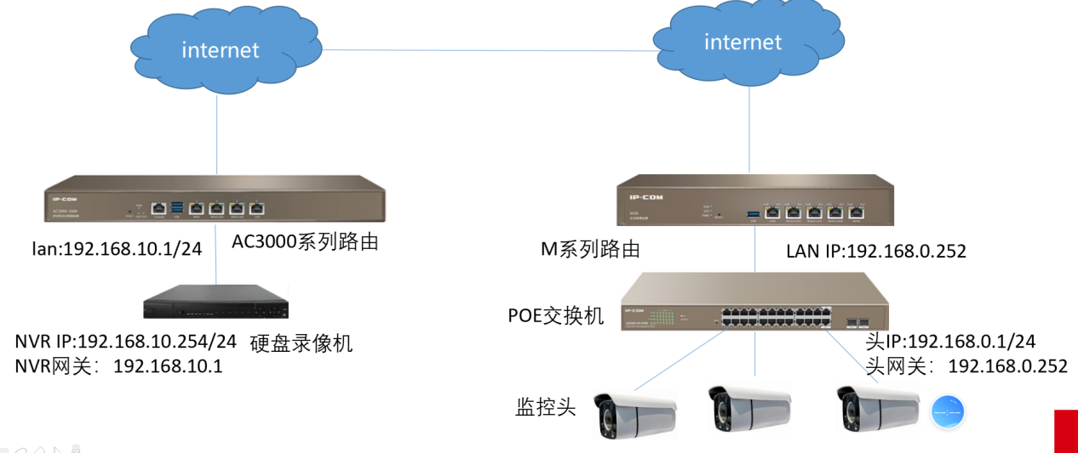

- 设置步骤——注册SD-WAN账号
https://ims.ip-com.com.cn/static/lrf/register
注册SD-WAN账号
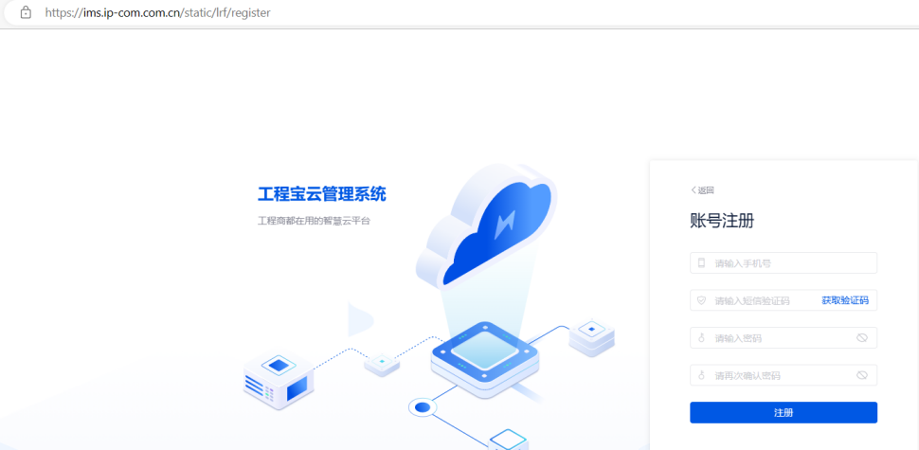

2、主节点路由登录SD-WAN
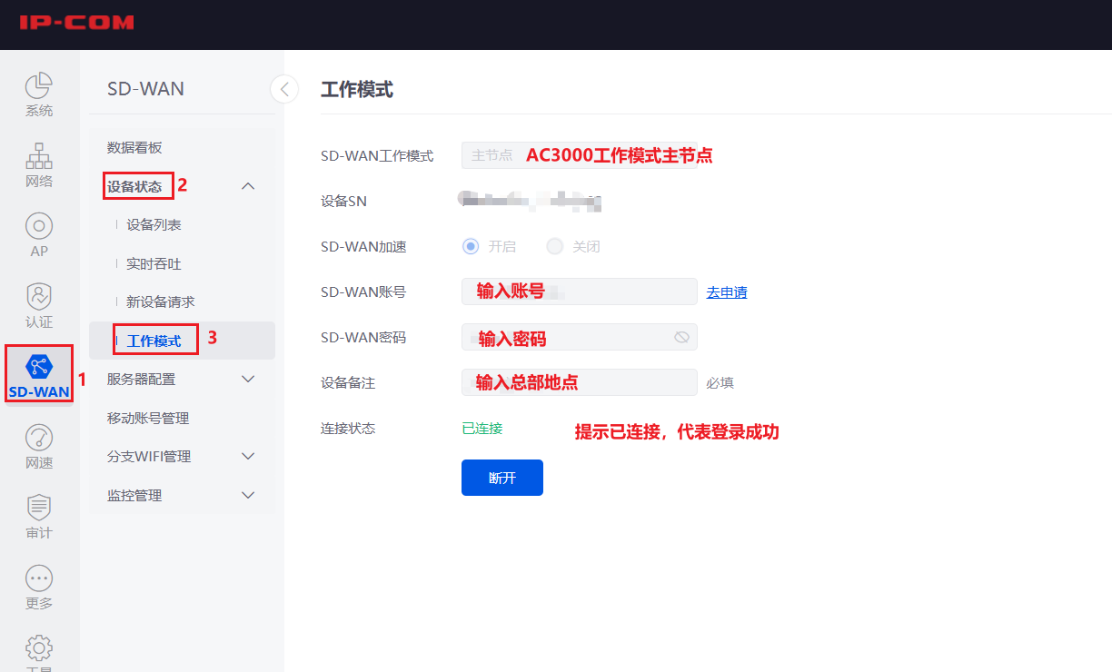
3、分支点路由登录SD-WAN
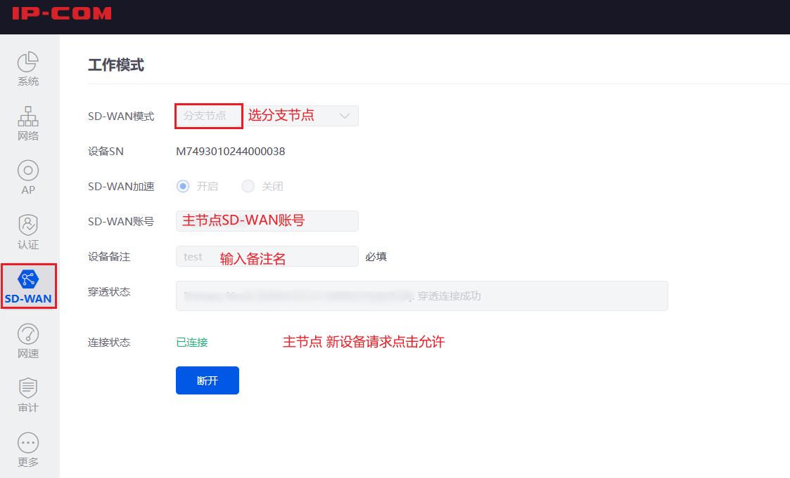

4、主节点允许分支点访问
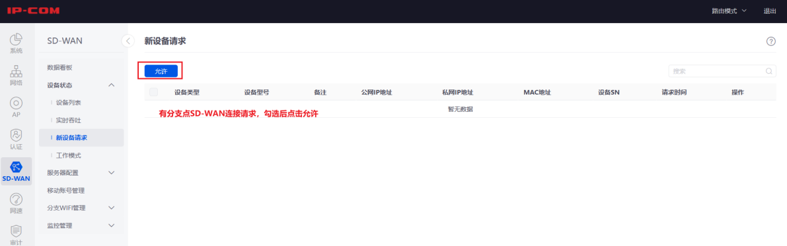
5、主节点设置访问权限
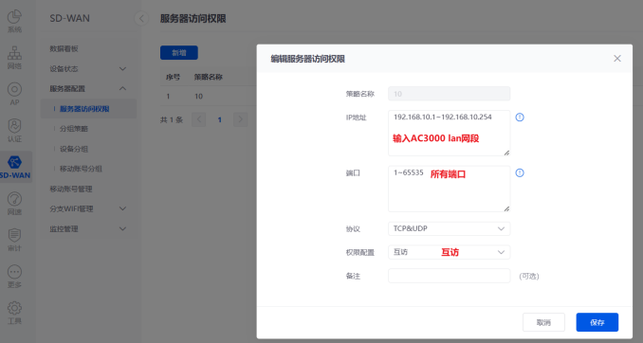
6、主节点设置分支点访问带宽
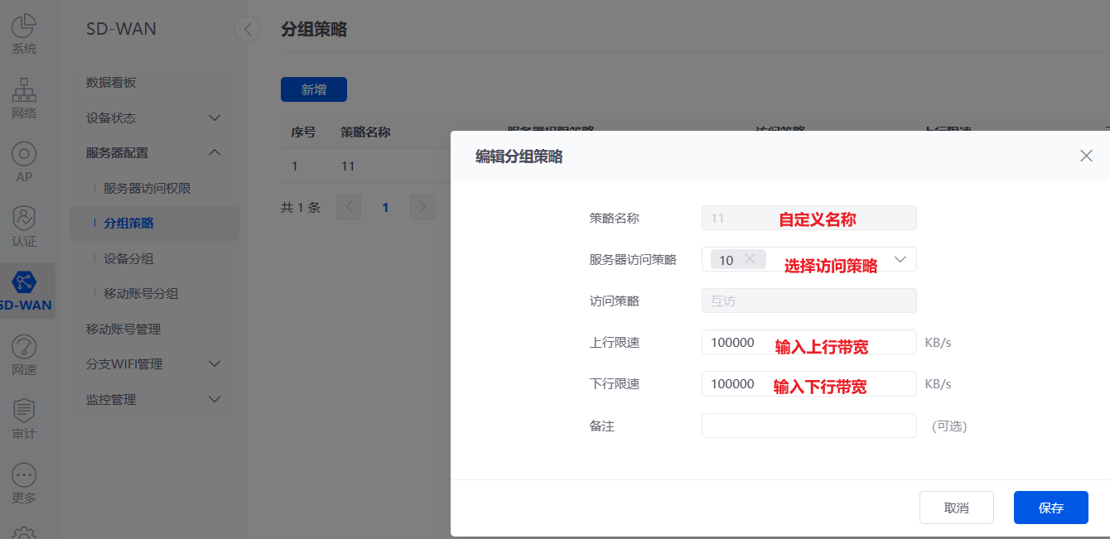
7、主节点设置分支点设备分组和互访权限
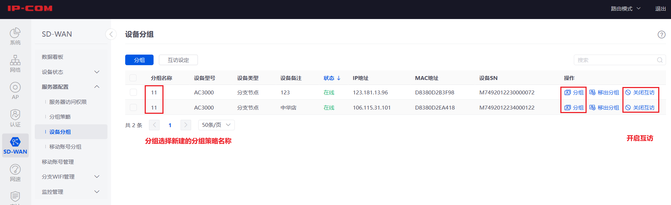
8、NVR添加监控头
注意：NVR千万不要点击搜索，否则分支点监控头IP会发生变化。

